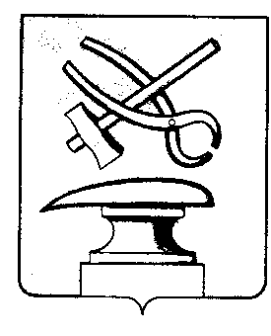
проект
Российская Федерация
Пензенская область
СОБРАНИЕ ПРЕДСТАВИТЕЛЕЙ
ГОРОДА КУЗНЕЦКА
РЕШЕНИЕ

Об утверждении базовой ставки арендной платы

Принято Собранием представителей города Кузнецка

В соответствии с решением Собрания представителей города Кузнецка от 19.04.2007 № 48-50/4 «Об утверждении методики расчета арендной платы за нежилые здания (части зданий), помещения, находящиеся в муниципальной собственности города Кузнецка Пензенской области», учитывая сведения Федеральной службы государственной статистики, руководствуясь статьей 21 Устава города Кузнецка Пензенской области,

Собрание представителей города Кузнецка решило:

1. Установить базовую ставку арендной платы за 1 кв.м площади нежилого здания (части здания), помещения в размере 106 рублей в месяц.
2. Настоящее решение вступает в силу после официального опубликования.
Размер базовой ставки, установленный настоящим решением, применяется к договорам аренды нежилых зданий, помещений, заключенным после вступления в силу настоящего решения.
Размер базовой ставки, установленный настоящим решением, применяется к ранее заключенным договорам аренды нежилых зданий, помещений с 1 января 2013 года.
3. Комитету по управлению имуществом города Кузнецка (Садовников П.Г.) провести в установленном порядке перерасчет арендной платы по ранее заключенным договорам аренды нежилых зданий, помещений.
4. Решение Собрания представителей города Кузнецка от 29.12.2011 № 134-48/5 «Об утверждении базовой ставки арендной платы» признать утратившим силу.

Глава города Кузнецка В.А.Майорова

